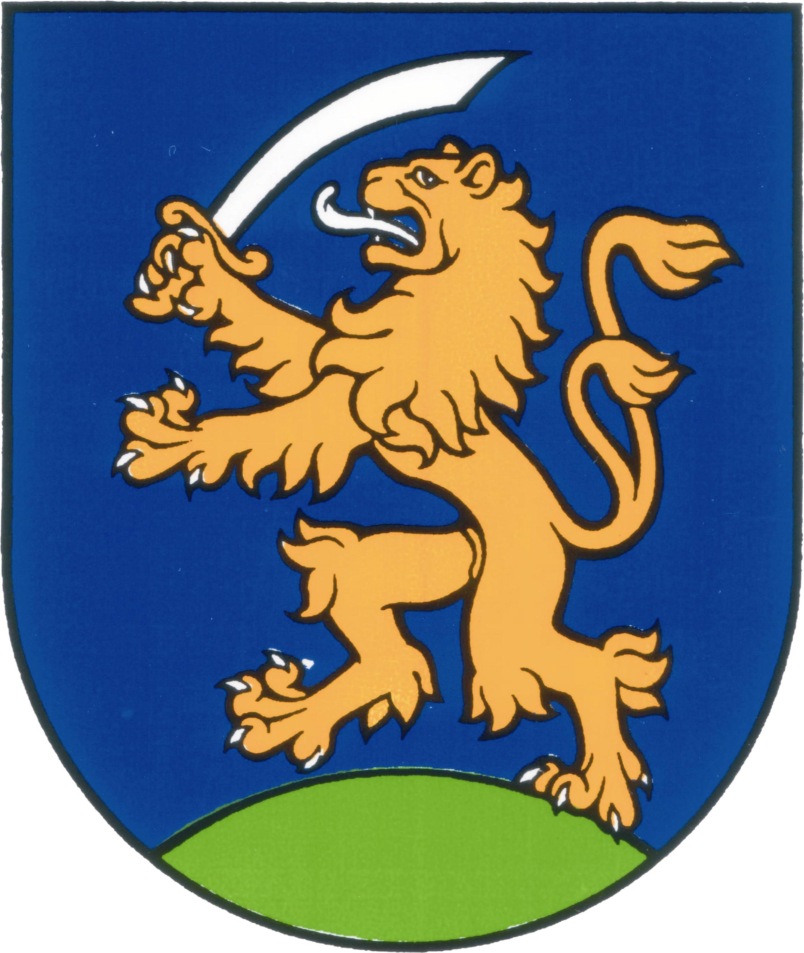

Uznesenia č. 1 - 7
z ustanovujúceho zasadnutia miestneho zastupiteľstva mestskej časti Bratislava - Rusovce zo dňa 04.12.2014

Uznesenie č. 1
zo dňa 04.12.2014
Miestne zastupiteľstvo
A. berie na vedomie:
1. výsledky volieb do orgánov samosprávy obce
2. vystúpenie novozvoleného starostu

B. konštatuje, že:
1. novozvolený starosta mestskej časti Bratislava - Rusovce p. Dušan Antoš zložil zákonom predpísaný sľub starostu obce

2. zvolení poslanci miestneho zastupiteľstva zložili zákonom predpísaný sľub poslanca miestneho zastupiteľstva:

1. Radovan Jenčík
2. Peter Golej
3. PhDr. Mgr. Lucia Tuleková Henčelová
4. Mgr. Veronika Vandrášeková
5. Juraj Glazer - Opitz
6. František Lošonský
7. Ing. Róbert Kalmár
8. Mgr. Peter Filaga

3. poslanec Jozef Karácsony - sľub poslanca miestneho zastupiteľstva zloží do rúk starostovi po návrate zo zahraničia.

Uznesenie č. 2
zo dňa 04.12.2014

Miestne zastupiteľstvo
poveruje poslanca Františka Lošonského zvolávaním a vedením zasadnutí miestneho zastupiteľstva v prípadoch podľa § 12 ods. 2 prvá veta, ods. 3 tretia veta, ods. 5 tretia veta a ods. 6 tretia veta zákona č. 369/1990 Zb. o obecnom zriadení v znení neskorších predpisov.

Uznesenie č. 3
zo dňa 04.12.2014

Miestne zastupiteľstvo
A . zriaďuje komisie, a to:
  - finančnú a podnikateľskú
  - stavebno - bytovú a dopravnú
  - pre kultúru a šport
  - ochranu verejného poriadku a životného prostredia
  - ochranu verejného záujmu
  - pre sociálne a zdravotné veci

B . schvaľuje
návrh č. 1
- predsedu finančnej a podnikateľskej komisie p. Petra Filagu
- predsedu stavebno – bytovej komisie p. Františka Lošonského
- predsedu komisie pre kultúru a šport p. Petra Goleja
- komisie na ochranu verejného poriadku – ostala bez predsedu
- predsedu komisie na ochranu verejného záujmu p. Róberta Kalmára
- predsedu komisie pre sociálne a zdravotné veci p. Veroniku Vandrášekovú

Uznesenie č. 4
zo dňa 04.12.2014

Miestne zastupiteľstvo
ruší
uznesenie č. 5 zo dňa 16.12.2010 a uznesenie č. 66 zo dňa 24.05.2011

schvaľuje
sobášiacich poslancov Františka Lošonského, Ing. Róberta Kalmára a Juraja Glazer – Opitza.

Uznesenie č. 5
zo dňa 04.12.2014

Miestne zastupiteľstvo
ruší
uznesenie č. 445/2014 zo dňa 19.6.2014

schvaľuje
zákonný plat starostu ako súčin priemernej mesačnej mzdy v národnom hospodárstve vyčíslený na základe údajov Štatistického úradu SR za predchádzajúci kalendárny rok a veľkostného koeficientu podľa § 4 ods.1 zákona č.253/1994 Z.z. vo výške 2,17 násobku / podľa počtu obyvateľov nad 3000 / so zvýšením podľa bodu 2 § 4 o 64 %, v celkovej výške 2933,- € brutto.
Plat starostu bude upravený podľa aktuálnej výšky priemernej mesačnej mzdy v národnom hospodárstve v budúcom období bez schválenia v miestnom zastupiteľstve.

Uznesenie č. 6
zo dňa 04.12.2014

Miestne zastupiteľstvo
ruší
uznesenie č. 7 zo dňa 16.12.2010 a uznesenie č. 34 zo dňa 24.03.2011

schvaľuje
a/ základnú odmenu poslancom vo výške 126,14 € brutto za každé riadne/ aj za ustanovujúce/ zasadnutie Miestneho zastupiteľstva, odmeny sú vyplácané polročne, mimoriadne odmeny 1x ročne

- odmeny poslancom vo funkciách predsedov a členov komisií, aktivistom – neposlancom komisií po návrhu jednotlivých predsedov komisií pridelí starosta. Sobášiacim poslancom a aktivistom ako sú napríklad (hasiči) sa stanovia odmeny z položky mimoriadnych odmien poslancov a aktivistov jeden krát ročne, ktoré pridelí starosta na základe predloženého návrhu ich vedúcich predstaviteľov resp. predsedov komisií, prípadne iných aktivistov.
- Schvaľuje Pravidlá odmeňovania poslancov MČ a ďalších občanov za ich prácu v komisiách miestneho zastupiteľstva a organizačných zložkách MČ BA – Rusovce.

Uznesenie č. 7
zo dňa 04.12.2014

Miestne zastupiteľstvo
ukladá predsedom komisií predložiť na najbližšom zasadnutí miestneho zastupiteľstva návrhy na členov komisií miestneho zastupiteľstva v maximálnom počte 5 členov – neposlancov.

Dušan Antoš
Starosta

Zapísala: Klára Zrneková
4.12.2014

